УРОК ПРОСВЕЩЕНИЯ – 2012

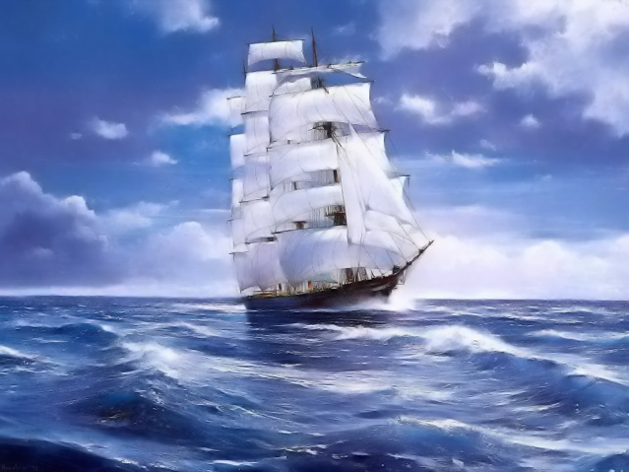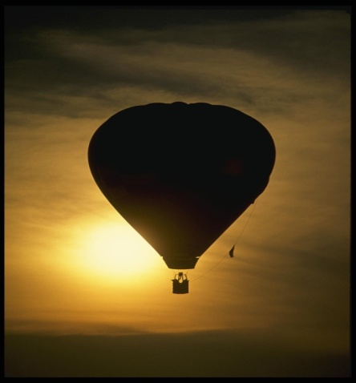

Урок физики в 7 классе

Вторая номинация: учителя физики, работающие по УМК линии «АРХИМЕД»

Автор: Аванесян Лариса Григорьевна,
учитель физики МБОУ СОШ №4
пгт. Афипского Краснодарского края
УМК линии «Архимед»
«Физика 7» Кабардин О.Ф., 2009

2012 год

КОНСПЕКТ УРОКА
Предмет: физика
Тема урока: Плавание судов. Воздухоплавание
Оборудование:
- физические приборы: динамометры; измерительные мензурки, заполненные чистой и соленой водой; исследуемые тела;
- задача № 302 из 1 части, раздела «Механика», подраздела «Гидро- и аэродинамики» решебника (программа Multimedia Technologies Distanse Learning Ltd Teach Pro, папка «ФизикаTeachPro»)
- авторская мультимедийная разработка урока «Воздухоплавание. Плавание судов» с использованием интерактивной доски (программа Inter Write)
Цель урока:
В игровой форме на уроке-путешествии закрепить знания о законе Архимеда, условии плавания и воздухоплавании.
Задачи:
- Уметь объяснять плавание судов и знать, что называется осадкой судна, его водоизмещением, ватерлинией;
- Узнать причину возникновения подъемной силы воздушных шаров, что такое аэростат, дирижабль, стратостат и уметь объяснять способы изменения высоты подъема воздушного шара;
- Закрепить знания закона Архимеда, условий плавания тел и воздухоплавании через повторение, решении задач, выполнении экспериментальных заданий;
- Закрепить навыки работы с физическими приборами при выполнении практических заданий;
- Развить коммуникативные навыки при коллективных обсуждениях и работе с интерактивной доской;
- Приобрести новые и закрепить старые навыки работы с инструментами интерактивной доски;
- Развить интерес к предмету, расширить кругозор.
План урока
- Оргмомент (1 мин).
- Создание проблемной ситуации (4 мин).
- Вводное повторение(10 мин).
- Объяснение нового материала(10 мин).
1
- Закрепление (10 мин).
- Анализ урока, подведение итогов, выставление оценок, домашнее
задание, рефлексия (5 мин)
Ход урока
- Оргмомент (1 мин)
- Создание проблемной ситуации (4 мин)
Использование авторской мультимедийной разработки урока «Воздухоплавание. Плавание судов» использованием интерактивной доски (программа Inter Write). Разработка является основой урока, используется на всех этапах.
Страница № 2
Представим себе, что мы находимся на необитаемом острове. Вокруг море, плещут волны. Мы не можем здесь долго оставаться: нет пресной воды, пищи.
Необходимо строить плавучее средство для спасения. Неожиданно выясняется, что есть топоры, и на острове растет гигантское толстое дерево и тонкие высокие пальмы.
Что выбрать для плавучего средства?
Задание: выберите и выделите тот строительный материал, который, на ваш взгляд, более подходящий для строительства плавучего средства для долгого путешествия?
После обсуждения приходим к решению: необходимо строить лодку, так как это плавучее средство более надежно, чем плот.
Страница № 3
Плавание тел
Судоплавание имеет многовековую историю.
Первобытные люди селились вдоль рек. Поэтому они испытывали острую потребность в переправе. Случайно люди заметили, что бревно имеет
хорошую плавучесть. Позже обнаружили, что бревно с дуплом имеет еще большую плавучесть. Затем была предложена идея «искусственного дупла» -

2
челнока, выдолбленного из ствола дерева.
Задание. Подчеркните информацию о том, что легло в основу формы современных лодок и яхт.
Учитель: Сегодня на уроке мы совершим с вами кругосветное путешествие по миру. Мы попадем в таинственные места: государство «УМНИКИ И УМНИЦЫ», республику «ЗНАТОКИ ИСТОРИИ», «СТАНЦИЮ СМЕКАЛИСТЫХ», страну «ИСТОРИЯ ВОЗДУХОПЛАВАНИЯ», «ОСТРОВ НАХОДЧИВЫХ», реку «АРХИМЕДОВЫ ЗАДАЧИ» и «ЭКСПЕРИМЕНТАЛЬНУЮ СТАНЦИЮ». А в конце пути найдем сундук с интересной задачей (Все места путешествия обозначены на карте и в интерактивном уроке).
Страница № 4
В настоящее время используют различные плавучие средства.
Какие из них вы видите на снимке? (Катер, моторная лодка)
Что необходимо повторить для 1. Закон Паскаля
рассмотрения вопроса о плавании тел 2. Закон Архимеда
и воздухоплавании? 3. Условие плавания тел
4. Закон Гука
Задание: Выбрать и обозначить с помощью стрелок необходимые темы для повторения.
- Вводное повторение (10 мин)
Учитель: вы правильно выбрали закон Архимеда, так как он определяет выталкивающую силу, действующую на тела, погруженные в жидкие и газообразные тела.
Учащиеся формулируют закон Архимеда и смотрят страницу № 4.
Страница № 5
Государство «УМНИКИ И УМНИЦЫ»
Страница № 6
Закон Архимеда

Выталкивающая сила, действующая на тело, погруженное в жидкость (или газ), равна весу жидкости (или газа), вытесненной этим телом.

3
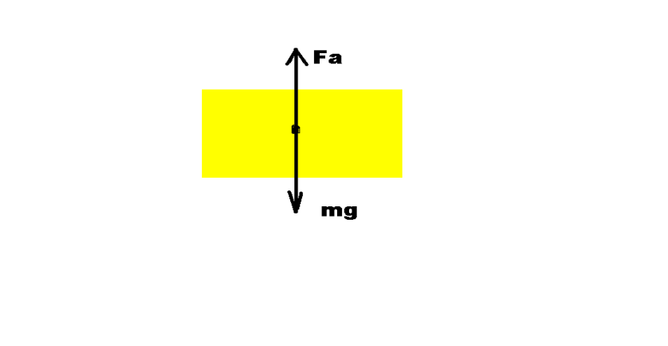
Архимедова сила
Сила тяжести
Задание: соедините вектор силы и ее название стрелкой.
Ответьте на вопрос: что можно было бы дорисовать на рисунке для большей точности? (Стрелки над векторами, изображение среды погружения)
Изобразите на рисунке недостающие, на ваш взгляд, детали.
Учитель предлагает повторить условия плавания тел.
Страница № 7
Инструментом «Шторка» закрывается надпись «Тело тонет». Учащиеся, глядя на рисунок отвечают на вопросы:
Как ведет себя тело в воде? Почему?
После обсуждения вопроса и определения ответа открываем шторку и проводим сравнение.
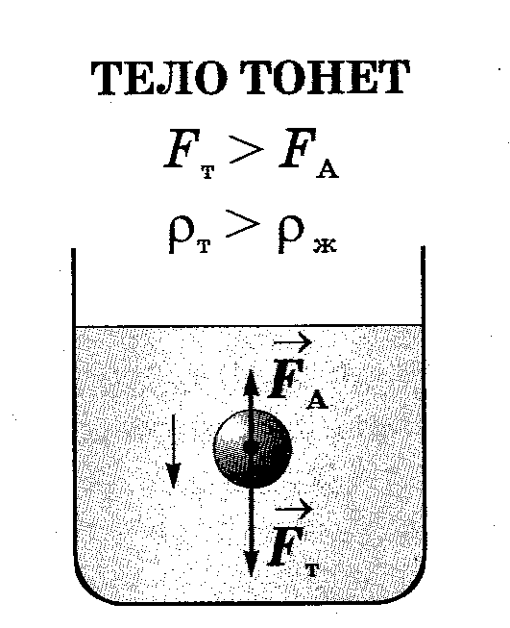
Страница № 8
Шторкой закрываем «Тело плавает внутри жидкости». Учащимся предлагается ответить на вопросы:
4
Объясните, как ведет себя тело в воде? Почему?
После обсуждения вопроса и определения ответа открываем шторку и проводим сравнение.

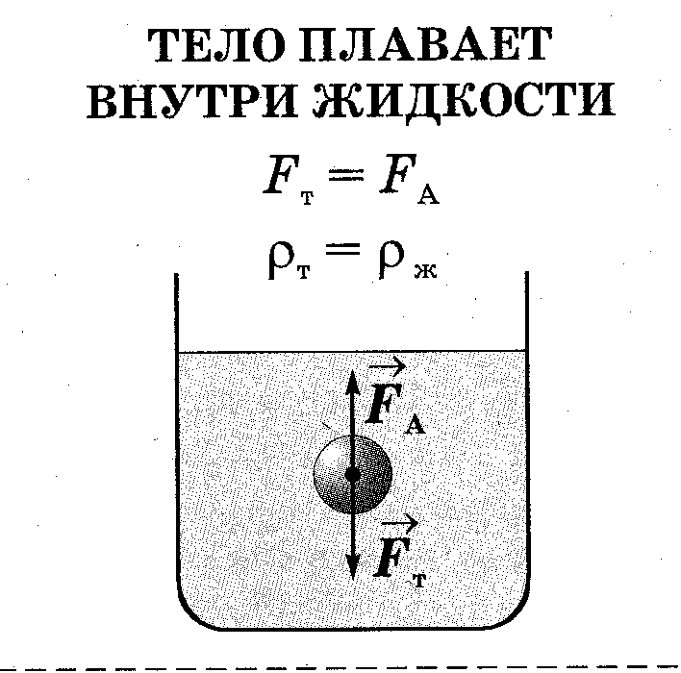
Страница 9
Шторкой закрываем «Тело всплывает». Объясните, как ведет себя тело в воде?
После обсуждения вопроса и определения ответа открываем шторку и проводим сравнение.
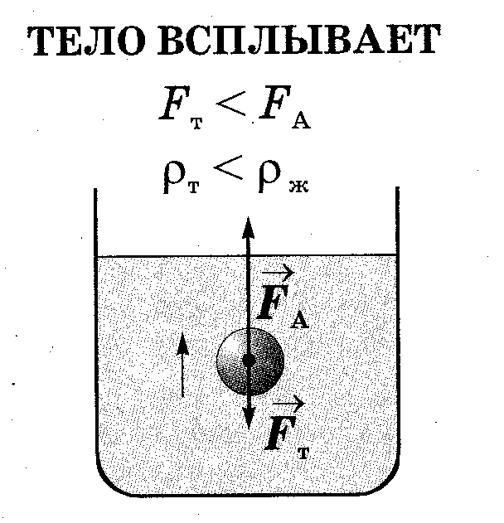
- Объяснение нового материала (10 мин)
Страница № 10
Осадка – глубина, на которую судно погружается в воду.
Ватерлиния – наибольшая допускаемая осадка, которая отмечена красной линией.
Задание: внимательно посмотрите на рисунок и найдите неточность художника. Исправьте ошибку (Ватерлиния отмечается красной линией)

5
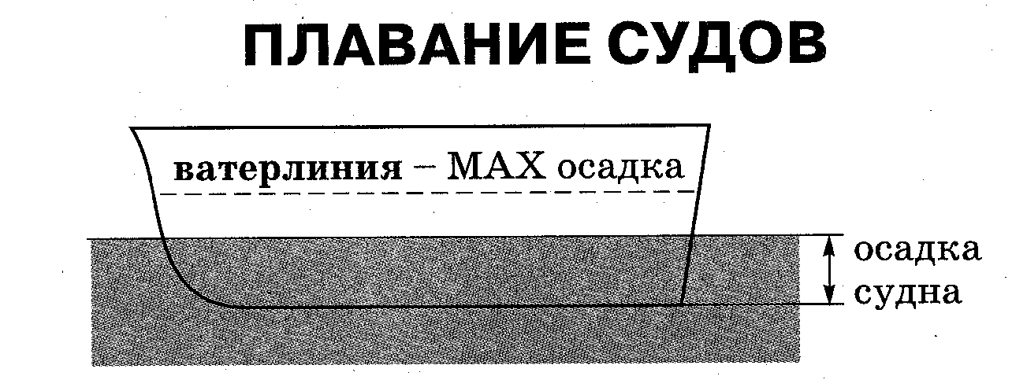
Страница № 11
Республика «ЗНАТОКИ ИСТОРИИ»

Страница № 12
Некоторые исторические факты развития судостроения
- Ш в. до н.э – паруса
- X - XIII вв. – первые парусные суда
- Вторая половина XIX в.: длина 90 м, скорость 33км/ч, клипер «Катти Сарк»
- 1803 г. – Р. Фултон – пароход «Клермонт»
- 1903 г. – первый теплоход в России
- 1620 г. – подводная лодка (Англия)
Задание: отметьте «галочкой» тот факт, где говорится о достижении России.
Страница № 13
Станция СМЕКАЛИСТЫХ
Страница 14
Задание: найди соответствие и покажи стрелкой.
- Вес воды, вытесняемой подводной частью судна-
- Осадка –
- Ватерлиния (от голландского ватер – вода)-
- Глубина, на которую судно погружается в воду.
- Наибольшая допускаемая осадка, которая отмечена красной линией.
- Вес судна с грузом в воздухе или сила тяжести, действующая на судно с грузом.
Страница № 15
Решение качественных задач
Ответы закрываются шторкой.
6
Учащиеся отвечают, а затем сравнивают свой ответ с тем, что закрыто шторкой.
- Если взять два разных тела
В жидкость опустить одну.
Почему одно всплывает,
А другое в миг ко дну.
Ответ: если у тела плотность меньше, чем у жидкости, то оно всплывает, а если больше, чем у жидкости, то тело тонет.
- Теплоход переходит из реки в море. Сравните выталкивающие силы, действующие на него в этих бассейнах.
Ответ: Силы одинаковые одинаковые.
- Вес тела по мере приближения к экватору уменьшается. Корабль, имеющий в Белом море вес 200000 кН, в Черном становится легче на 800 кН.
Изменится ли его осадка в воде?
Ответ: осадка корабля зависит от его веса вытесняемой им воды. На разных широтах вес корабля различен, но соответственно различен и вес вытесненной им воды. Вследствие этого осадка корабля в воде всюду одинакова, где одинакова плотность.
Страница № 16
Страна «ИСТОРИЯ ВОЗДУХОПЛАВАНИЯ»
Страница № 17
Воздухоплавание
Идея воздухоплавания возникла у братьев Жорзефа и Этьена Монгольфье в результате заблуждения.
Они считали, что дым и газы, выделяющиеся при сгорании топлива, обладают свойствами летучести. Братья оклеили бумагой сферический льняной мешок и надули его над костром, в котором жгли мелко нарезанную солому.
Запуск воздушного шара, который имел массу 227 кг и диаметр в поперечнике 11 м, состоялся 4 июня 1783 года в окрестностях города Лиона (Франция).
Длительность его полета составляла 10 мин., а дальность – около 3 километров.
Слух об этом событии разошелся по всей Европе. Через 2 месяца группа под руководством физика Жака Шарля запустила в Париже шар диаметром 4 м, выполненный из тонкого шелка с латексом. В течение нескольких дней его наполняли водородом, для чего израсходовали 227 кг кислоты и 454 кг железа.

7
Первый пилотируемый полет водородного шара состоялся 1 декабря 1783 г. После
двух часов полета один из пассажиров шара – Робер – сошел на землю, а второй пассажир – Ж. Шарль – затем поднялся на высоту 3,5 км.
Задание: Подчеркните красной чертой информацию о первых изобретателях воздушного шара и дату первого пилотируемого водородного шара.
Страница № 18
ОСТРОВ НАХОДЧИВЫХ
Страница № 19

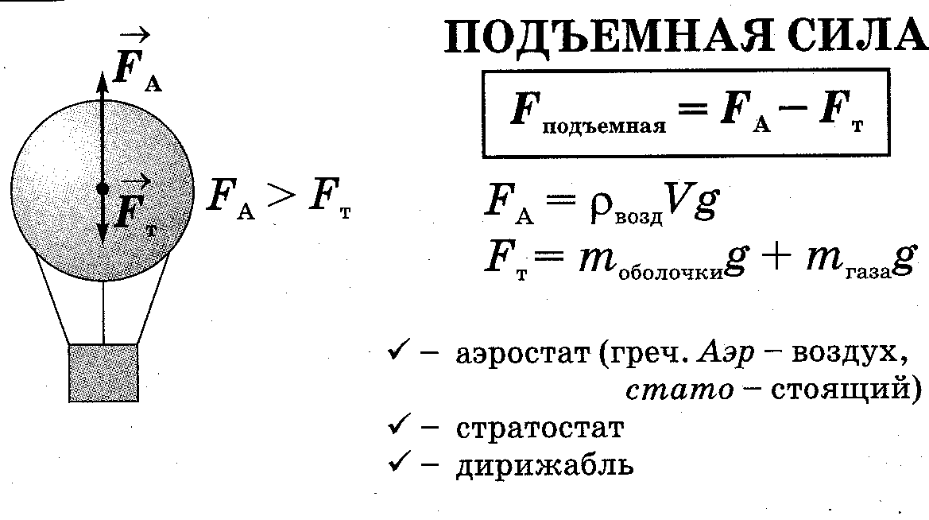
Сила тяжести
Архимедова сила
Задание: Соедини стрелкой название силы и вектор силы на рисунке.
Страница № 20
Шторкой закрыт ответ.
После обсуждения вопроса и определения ответа открываем шторку и проводим сравнение.
Основываясь на рисунок предыдущей страницы, ответьте на вопрос: как рассчитать подъемную силу аэростата? Куда она направлена?
Ответ: чтобы рассчитать подъемную силу аэростата, нужно от значения архимедовой силы отнять значение силы тяжести. Направление подъемной силы совпадает с направлением архимедовой силы.
Ответьте на вопрос: как можно увеличить подъемную силу?
8
Страница № 21
Шторкой закрыт ответ.
После обсуждения вопроса и определения ответа открываем шторку и проводим сравнение.
В шарах и зондах, знаем наперед,
Применяют гелий, водород.
Почему, скажи мне побыстрей,
Тогда он ввысь бежит скорей?
Ответ: гелий и водород легче воздуха. Движение этих газов вверх обусловлено аэростатическим давлением воздуха, вытесняющего газы.
Задание: в ответе подчеркните незнакомый термин, сформулируйте ответ, чтобы было понятно всем.
Страница № 22
Современные летательные аппараты
Задание: выберите лучший рисунок или фото и отметьте его красным флажком.
Страница № 23
Река «АРХИМЕДОВЫ ЗАДАЧИ»
- Закрепление (10 мин)
Шторкой закрыт ответ.
После обсуждения вопроса и определения ответа открываем шторку и проводим сравнение.
Страница № 24
Качественная задача
Одинаковая ли архимедова сила действует на оба тела?
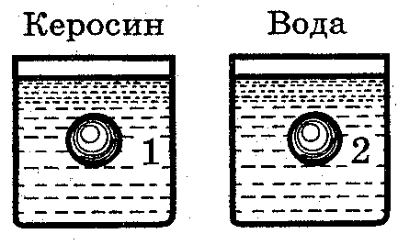

9
Ответ: Так как плотность керосина меньше, чем плотность воды, а объемы полностью погруженных в жидкости тел одинаковы, то на 2 тело действует большая архимедова сила.
Страница № 26
На какое из трех одинаковых тел действует большая архимедова сила?

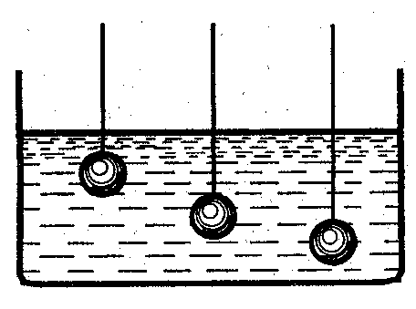
Ответ: Так как объемы тел одинаковы и жидкость одна и та же, архимедовы силы, действующие на тела одинаковы.
Страница № 27
Одинаковая ли архимедова сила действует на оба тела, опущенные в воду?

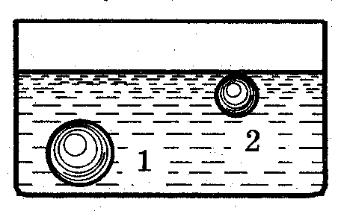

Ответ: Так как объем 1 тела больше объема 2 тела, а жидкость, куда тела полностью погружены, одна и та же, то архимедова сила, действующая на первое тело больше, чем на второе.
Страница № 28
Одинаковая ли архимедова сила действует на эти тела?
10
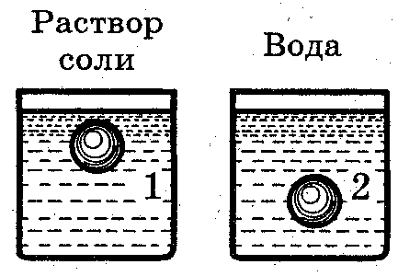
Ответ: плотность раствора соли больше, чем плотность воды, а объемы полностью погруженных в жидкости тел одинаковые, следовательно, на 1 тело действует большая архимедова сила.
Страница № 29
На какое из тел (1 или 2) действует большая архимедова сила?
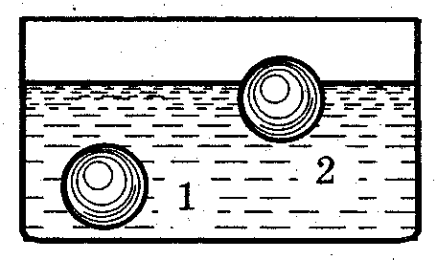
Ответ: так как объем погруженной части у 1 тела больше, чем у 2, и погружены они в одну и ту же жидкость, значит на первое тело действует архимедова сила больше, чем на второе.
Страница № 30
На какое из тел (1 или 2) действует большая архимедова сила?
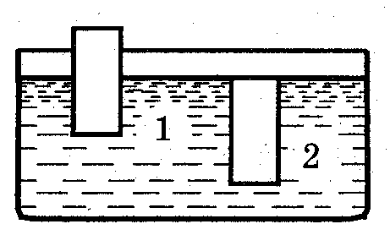
11
Ответ: объем погруженной части у тела 2 больше, чем у 1 тела, значит и архимедова сила, действующая на него, будет больше.
Страница № 31
ЭКСПЕРИМЕНТАЛЬНАЯ СТАНЦИЯ
Страница № 32
Задачи практического содержания
Приборы и материалы: измерительные мензурки, заполненные чистой и соленой водой; динамометры; одинаковые и разные по форме и веществу тела.
Задача № 1. Как опытным путем обнаружить в какой мензурке чистая вода, а в какой соленая, не пробуя воду на вкус?
Задача № 2. Как на опыте доказать, что, чем выше плотность жидкости, тем больше архимедова сила?
Задача № 3. Экспериментально докажите, что, чем больше объем погруженной части тела, тем архимедова сила больше.
Ответ для задачи № 1: два одинаковых тела погружают в мензурки с помощью динамометров. Там, где показания динамометров меньше, там – соленая вода.
Ответ для задачи № 2: для двух одинаковых тел рассчитать архимедову силу, взвесив их в воздухе и жидкости.
Ответ для задачи № 3: подобрать тело, которое бы плавало бы и в чистой и в соленой воде. Сравнить степень погружения.
Страница № 33
Интересная задача
В наполненное до краев ведро опускают кусок льда. Часть воды, равная объему погруженной части льда, при этом выливается.
Изменится ли давление на дно сосуда, когда лед растает?
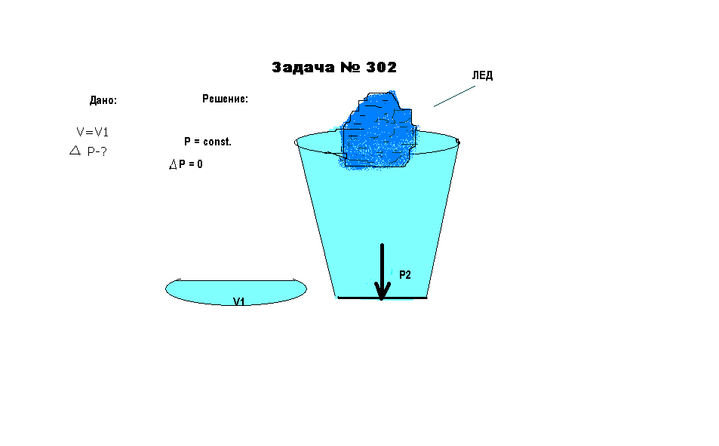
12
После знакомства с условием задачи и коллективного решения, учащиеся смотрят и слушают решение этой задачи на доске (задача № 302 из 1 части, раздела «Механика», подраздела «Гидро- и аэродинамики» решебника (программа Multimedia Technologies Distanse Learning Ltd Teach Pro))
Папка «ФизикаTeachPro»
- Анализ урока, подведение итогов, выставление оценок, домашнее задание, рефлексия (5 мин)
Поощрение наиболее активных путешественников.
Домашнее задание
Рефлексия
Вместо многоточия вписать вариант из скобок:
- Своей работой на уроке я…… (доволен / не доволен);
- Урок для меня показался …….. (коротким / длинным);
- За урок я ……………(не устал / устал);
- Мое настроение стало…………. (лучше / хуже);
- Материал урока мне был …………(понятен / не понятен),……. (полезен / бесполезен),…… (интересен / скучен), ……(легким / трудным);
- Домашнее задание мне кажется……… (интересным/ не интересным).
Страница № 34
СПАСИБО ЗА УРОК!
ВЫ САМЫЕ ТАЛАНТЛИВЫЕ УЧЕНИКИ!!!

Список информационных источников:
1. Единая коллекция цифровых образовательных ресурсов http://school- collection.edu.ru
2. Кабардин О.Ф. Физика. Личностно-ориентированные учебники для основной школы. Учебник для 7 класса - М.: Просвещение, 2009.
3. Кабардин О.Ф. Книга для учителя. 7 класс - М.: Просвещение, 2009.
4. Кабардин О.Ф. Физика. Справочные материалы – М.: Просвещение, 1991
5. Multimedia Technologies Distanse Learning Ltd Teach Pro, раздела «Механика»,
подраздела «Гидро- и аэродинамики»
6. Inter Write

